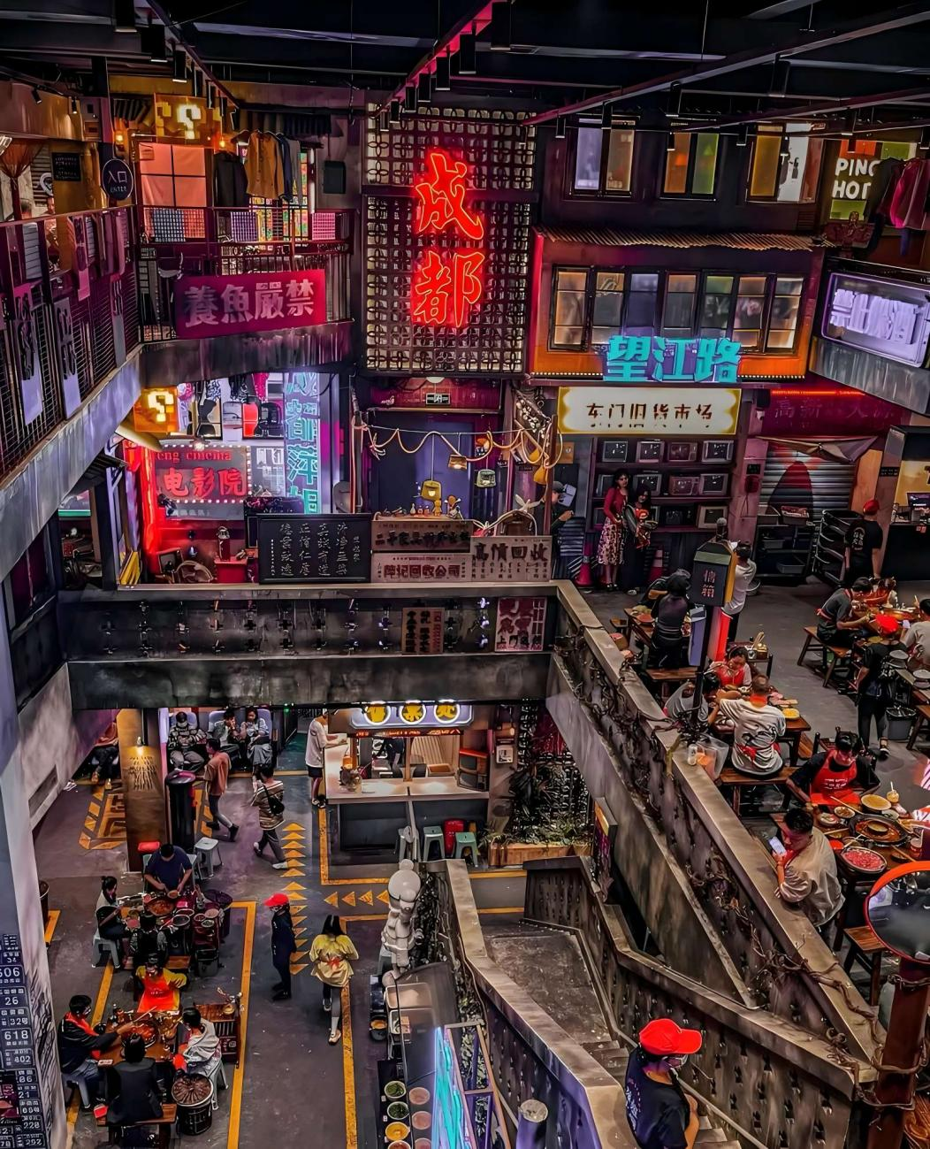
蓉城之韵
在中国西南的广袤大地上，有一座城市，她以温婉的姿态，诉说着千年的故事，以独特的韵味，吸引着世界的目光。这座城市，便是成都，一座让人来了就不想走的城市，一座让心灵得以栖息的温柔乡。
成都，一座让人流连忘返的城
走
进成都，首先映入眼帘的，是那宽窄巷子里的悠悠古韵。青石板路，两旁是古色古香的木质建筑，每一块砖，每一片瓦，都仿佛在诉说着历史的沧桑与变迁。在这里，你可以放慢脚步，感受那份穿越时空的宁静与闲适。巷子里，茶馆、小吃店、手工艺品店琳琅满目，每一处都散发着独特的魅力，让人沉醉其中，流连忘返。

- 而说到成都，怎能不提那享誉世界的火锅？红油翻滚，香气四溢，那是成都味道的代表，是这座城市独有的热情与热烈。无论是毛肚、黄喉，还是鸭血、豆皮，每一种食材，在火锅的洗礼下，都变得鲜美无比，让人回味无穷。在热气腾腾中，人们围炉而坐，谈笑风生，那份温暖与欢聚，正是成都生活最真实的写照。
- 除了火锅，成都的小吃也是一绝。锦里古街、春熙路、宽窄巷子，这些地方，都是品尝成都小吃的好去处。担担面、串串香、钟水饺、龙抄手……每一种小吃，都以其独特的味道，征服着食客的味蕾，让人忍不住一次又一次地品尝，仿佛每一次都能发现新的惊喜。
- 当然，成都的魅力远不止于此。还有那如诗如画的青城山，它以其清幽的环境，秀美的风光，吸引着无数游客前来避暑休闲。山上古木参天，清泉潺潺，每一处都透露着自然的纯净与和谐。站在山顶，俯瞰脚下的世界，那份宁静与豁达，让人心旷神怡，仿佛所有的烦恼都随风而去。

而成都的夜景，更是别有一番风味。夜幕降临，华灯初上，整个城市仿佛被点亮了。武侯祠的灯火阑珊，杜甫草堂的静谧安详，还有那宽窄巷子里的灯火通明，每一处都散发着独特的魅力，让人沉醉其中，流连忘返。
成都，这座古老而又年轻的城市，她以其独特的韵味，吸引着世界的目光。在这里，你可以感受到历史的厚重，可以品尝到美食的诱惑，可以欣赏到自然的美景，更可以体会到那份属于成都的悠闲与自在。成都，一座让人来了就不想走的城市，一座让心灵得以栖息的温柔乡。在这里，你可以放慢脚步，享受生活的美好，让心灵得到真正的释放与安宁。

